Сборный эконом тур: 4дня\3 ночи
В Грузию на минутку…
Маршрут: Тбилиси – Мцхета – Тбилиси
Гарантированные дни заездов: Воскресенье и Пятница
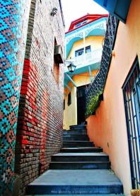
1 День Прибытие в Тбилиси.
Трансфер с аэропорта и размещение в отеле.
Отдых. Свободный день.
Ночь в отеле в Тбилиси.

2 День Завтрак в отеле.
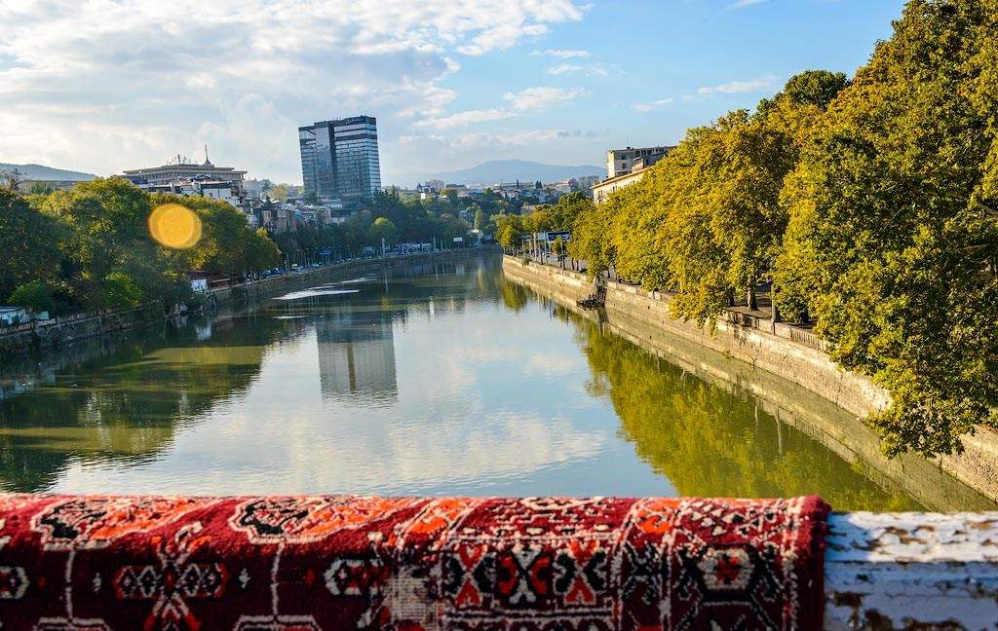
Прогулка по местам, которые дышать вечностью и являются гордостью архитектуры столицы гордой Грузии:
Кафедральный собор «Самеба», самый большой православный храм в мире. Зрелищно, красиво, удивительно. Сразу же ощущается величие замысла архитекторов.
Еще один символ города собор «Метехи» (XIII в) - древняя цитадель и резиденция грузинских царей. По преданию, здесь молилась сама царица Тамара.
Посетим так же сложнейшее архитектурное творение итальянского архитектора, лицо современного Тбилиси – Мост Мира.
Внимание мы так же уделим Сионскому кафедральному собору. Здесь его ласково называют Сиони, расположен он в живописном месте, на берегу реки Куры. Скромный снаружи, он обладает чудотворной силой.
На подъемниках мы поднимемся к крепости Нарикала ("Неприступная крепость") - душа Тбилиси, с нее открывается захватывающая дух панорама города. Эта цитадель почти так же стара, как и сам город, ее относят к IV в. н. э.
Далее экскурсия во «Мцхета» – древнейший, город, первая столица Грузии, душа этой удивительной страны. Здесь у Вас будет возможность ознакомится с:
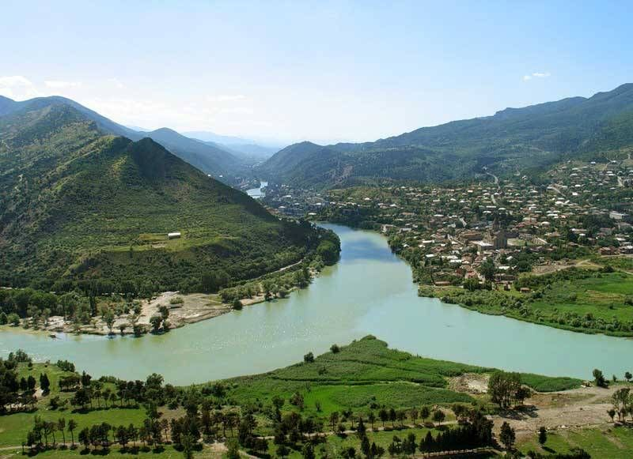
Кафедральным собором «Светицховели» (XI в). Он же, собор 12-ти апостолов. В основании его покоится Хитон Господень. Благодаря этой святыне Мцхета называют «вторым Иерусалимом».
Факультативно (20 долл США с чел) Здесь во Мцхета, мы посетим грузинскую крестьянскую семью. Вы узнаете, что такое настоящее грузинское гостеприимство. Здесь проведем дегустацию грузинских вин и чачи, узнаем историю виноградной культуры и виноделия из первых уст. Дегустация проводится из глиняных пиал.
Так же здесь Вас ждут мастер-классы грузинской кухни (ароматный хлеб в тоне и «грузинский сникерс» - чурчхела) и невероятно вкусный грузинский обед.
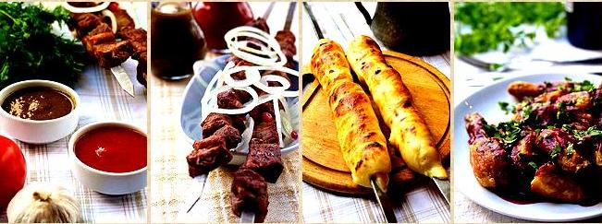
Поднимемся в монастырь Джвари (V в), откуда открывается прекрасная панорама древней столицы (в Иерусалиме есть церковь с таким же названием). По легенде, этот храм был воздвигнут над источавшим благовонное масло (миро) пнём того кедра, под которым молилась просветительница Грузии Святая Нино.
Возвращение в Тбилиси.
Ночь в отеле.

3 День Завтрак в отеле. Свободный день.
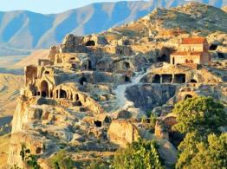
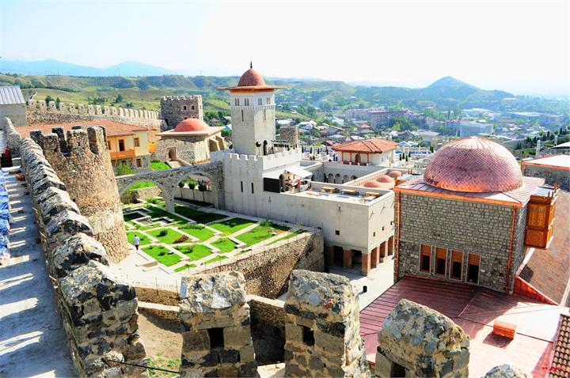
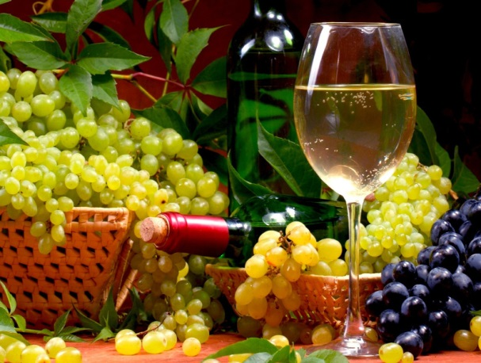
Можно рассмотреть такие факультативные экскурсии, как:

- Увидеть красоту грузинских гор благодаря экскурсии Ананури-Гудаури – Казбеги.
- Познать зеленую красоту Грузии, Вы сможете на экскурсии Боржоми - Бакуриани (сможете попить целебной воды из источника Боржоми).
- История Грузии откроется перед Вами на экскурсии Гори (музей Й.В. Сталина) и Уплисцихе - каменный город.
- Экскурсия в винный регион Грузии и город любви Сигнахи, с посещением Бодбе.
4 День Завтрак в отеле.
Свободное время.
Трансфер в аэропорт. Завершение обслуживания.

*Туры защищены авторским правом!
ПРОЖИВАНИЕ в Тбилиси | 3*** эконом Toma’s house, Дарчи, Далида,  Ницца | 3***  Альянс, Астория, Престиж палас, Доеси, Хотел 27,  Эпик |  | 4**** эконом Ведзиси, Гарден Вью,  Нью Копала | 4****  Неаполь,  Гарнет,  Астория,  Копала Рике Ривер сайд, Олд Метехи,  Орхидея
При дабл номере | 169 | 200 | 219 |  | 265
При сингл номере | 229 | 279 | 339 |  | 415
При трипл номере | 165 | 199 | 210 |  | 250

ЦЕНЫ УКАЗАНЫ ЗА ЧЕЛОВЕКА В НОМЕРЕ ЗА ВЕСЬ ТУР, в USD

КОМИССИЯ 10%
В стоимость тура входит:

- Трансфер в аэропорт и обратно
- Транспортное обслуживание в период тура
- Проживание 3 ночи в отеле выбранной Вами категории, ВВ
- Сервисы отелей (подробное инфо в прайсах по Тбилиси)
- Все указанные в туре экскурсии (Тбилиси + Мцхета)
- Обслуживание квалифицированного гида
- Все входные билеты
- Подъемники в Тбилиси на «Нарикала»

Стоимость тура на детей:
При проживании в номере дабл (1+1):
Дети (0-3) бесплатно (номер сингл)
Дети (03-09) оплата 60% (номер дабл )
Дети (10 и выше) 100% оплата (номер дабл)
При проживании в номере трипл (2+1 ):
Дети (0-3) бесплатно (номер дабл)
Дети (03-09) оплата 30% (номер дабл + экстра бед )
Дети (10 -11) 50 % оплата (номер дабл + экстра бед)
Дети (12 и выше) 100% оплата (номер трипл)

При проживании в номере 4х местном (2+2 ):
Дети (0-3) бесплатно (номер трипл), 2 детей (0-3) 20% оплата (номер трипл)
Дети (03-09) оплата 30% (номер трипл + экстра бед), 2детей (03-09) оплата 40% (номер трипл +экстра)
Дети (0-3 и 03-09) 30% оплата (номер трипл )
Дети (10 -11) 50 % оплата (трипл + экстра бед), 2 детей (10 -11) 50% оплата (трипл + экстра бед)
Дети (12 и выше) 100% оплата (номер 4х местный)

!!! Так как тур сборный, компания несёт за собой право менять местами экскурсионные дни. При этом содержание программы остается неизменным.

Дополнительная информация, цены нетто:
!!! Доп. Ночь в Тбилиси в отелях 3*эконом: сингл 38долл, дабл 50долл, трипл 60долл
!!! Доп. Ночь в Тбилиси в отелях 3*: сингл 55долл, дабл 65долл, трипл 85долл
!!! Доп. Ночь в Тбилиси в отелях 4*эк: сингл 60 долл, дабл 70долл, трипл 95долл
!!! Доп. Ночь в Тбилиси в отелях 4*: сингл 95 долл, дабл 110долл, трипл 150долл

МЫ ЖДЁМ ВАС В ГРУЗИИ

